HARMONOGRAM ZAJĘĆ: 2-6 lutego 2026 r. realizowanych w ramach projektu „Utworzenie Klubu Seniora przy Domu Seniora Uniwersytetu Łódzkiego w Łodzi”. Zajęcia odbywają się w budynku Domu Seniora Uniwersytetu Łódzkiego w Łodzi, ul. Rewolucji 1905 r. nr 66
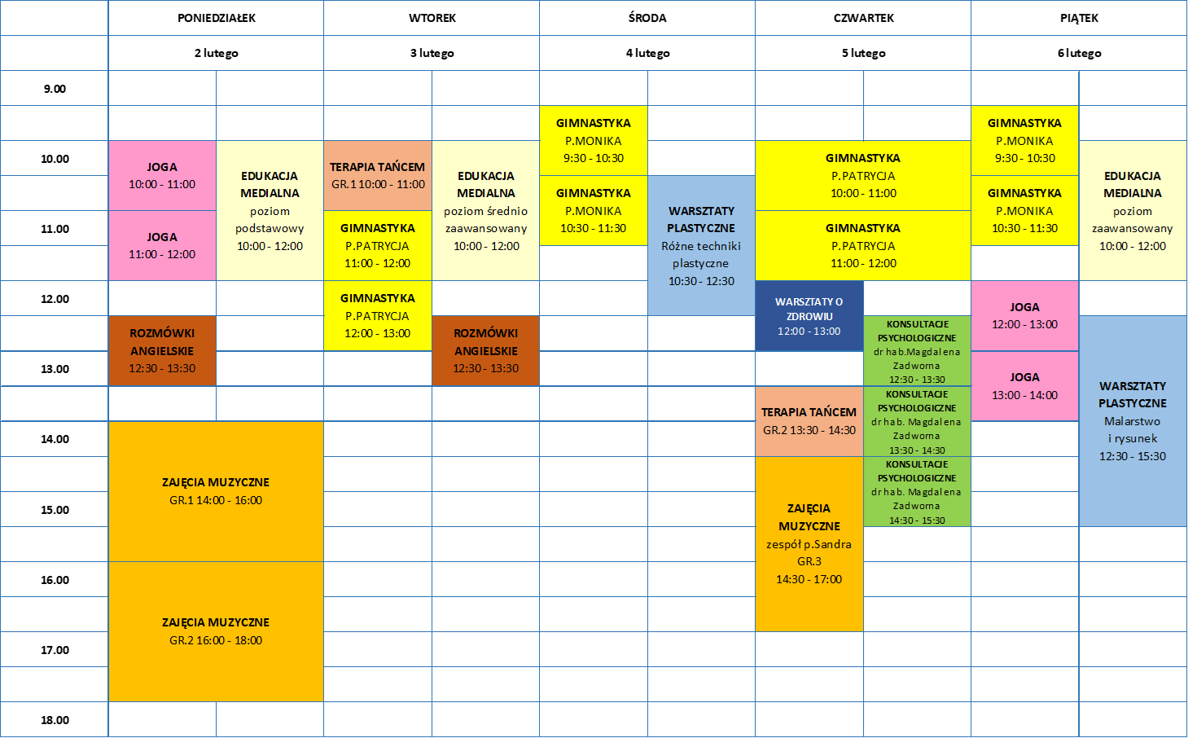
HARMONOGRAM ZAJĘĆ 9-13 lutego 2026 r. realizowanych w ramach projektu „Utworzenie Klubu Seniora przy Domu Seniora Uniwersytetu Łódzkiego w Łodzi”. Zajęcia odbywają się w budynku Domu Seniora Uniwersytetu Łódzkiego w Łodzi, ul. Rewolucji 1905 r. nr 66
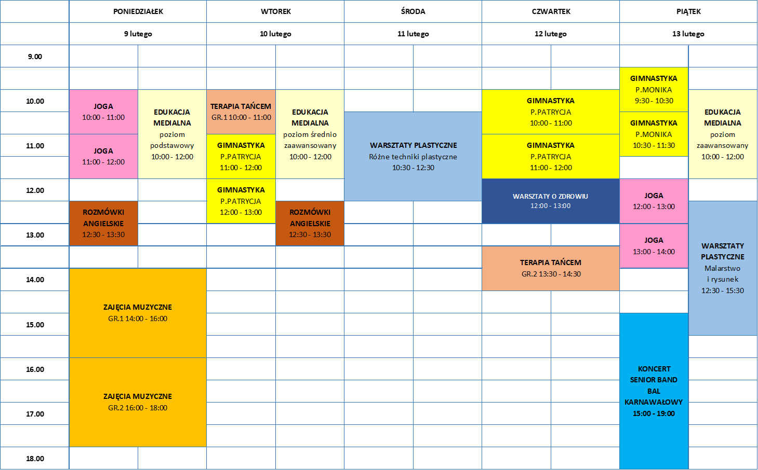
HARMONOGRAM ZAJĘĆ 16-20 lutego 2026 r. realizowanych w ramach projektu „Utworzenie Klubu Seniora przy Domu Seniora Uniwersytetu Łódzkiego w Łodzi”. Zajęcia odbywają się w budynku Domu Seniora Uniwersytetu Łódzkiego w Łodzi, ul. Rewolucji 1905 r. nr 66
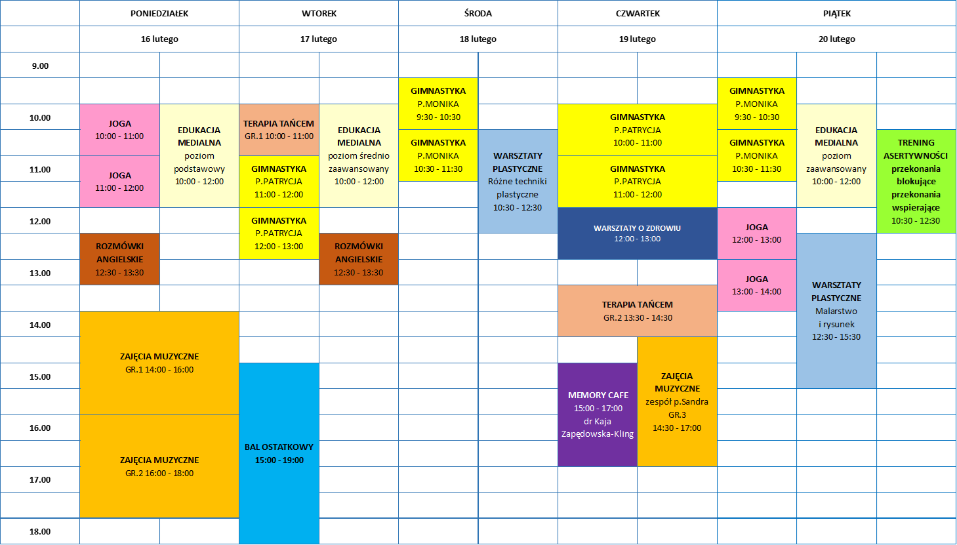
HARMONOGRAM ZAJĘĆ 23-27 lutego 2026 r. realizowanych w ramach projektu „Utworzenie Klubu Seniora przy Domu Seniora Uniwersytetu Łódzkiego w Łodzi”. Zajęcia odbywają się w budynku Domu Seniora Uniwersytetu Łódzkiego w Łodzi, ul. Rewolucji 1905 r. nr 66
